年度报告发布注意事项
1. 后台编辑好、点完发布后，一定要从前台看一下发布效果。
备注：后台点击如图所示的按钮可以看全屏。
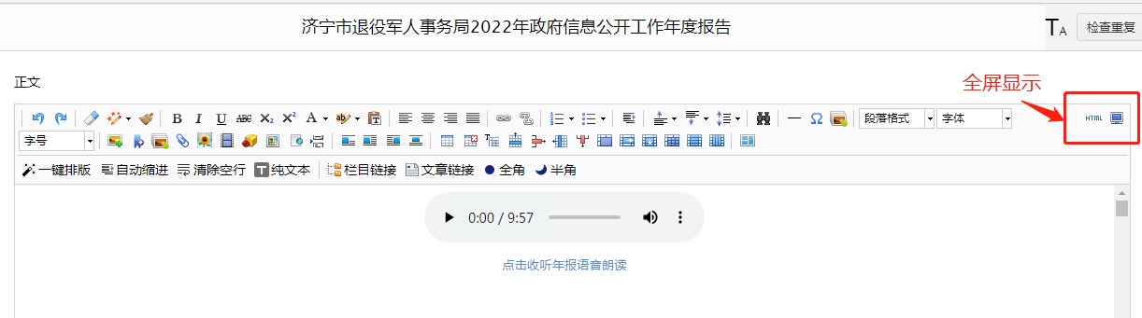
显示效果如下：
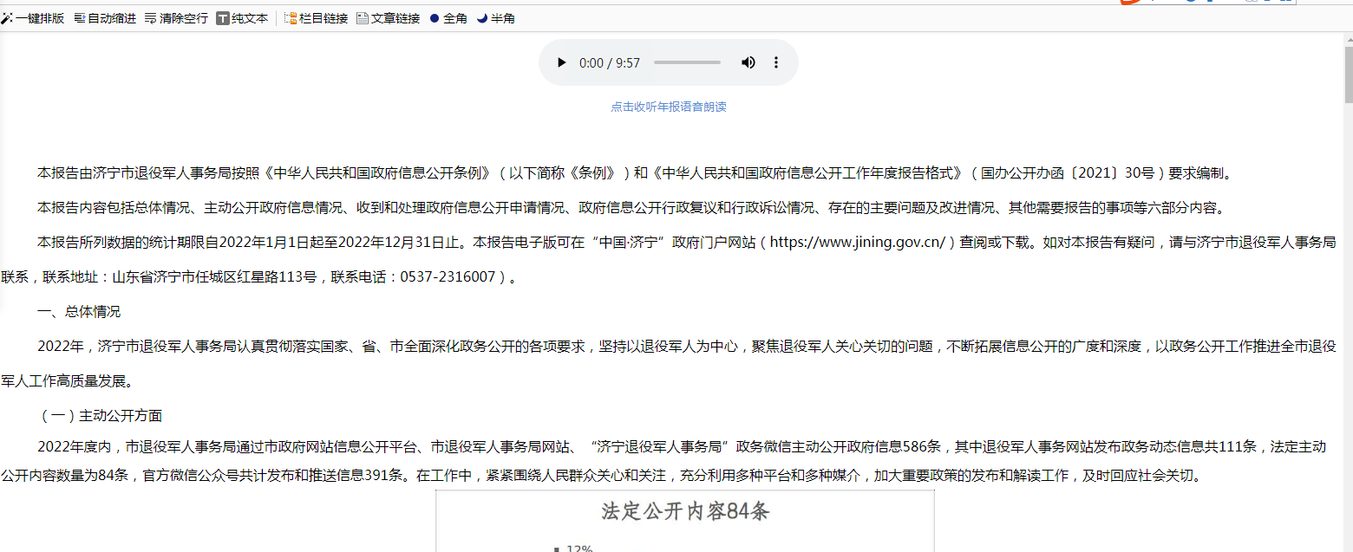

2. 建议大家统一先点击“一键排版”，再点击“自动缩进”，最后看前台效果做微调。
备注：要保证前台整篇年报页面整洁，字体规范一致，段落行距相等，图片表格清晰。
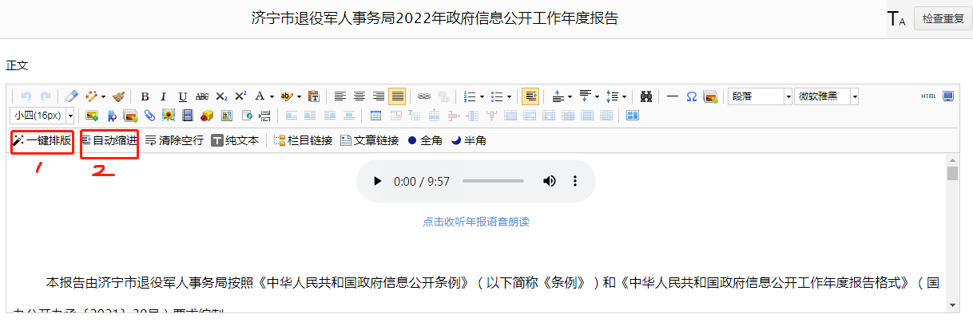
3. 年度报告的word版和PDF版必须有。
4. 年度报告发布时请选择2022年度！
市直部门、县直部门、乡镇街道发布时间为2023年1月31日之前。

年度报告内容注意事项
1. 第六部分内容以下事项必须有。
